NERINGOS SAVIVALDYBĖS TARYBOS NARĖS

AGNĖS JENČAUSKIENĖS

Tel. +37065089900, el. p.: agne.jencauskiene@gmail.com

2023 METŲ VEIKLOS ATASKAITA

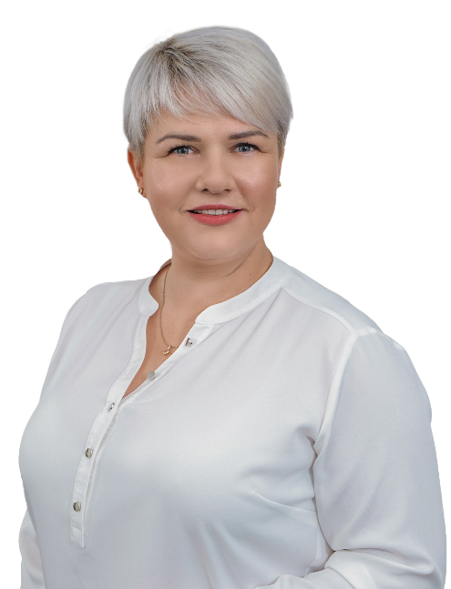
2023 m. balandžio 28 d. antrą kartą daviau Neringos savivaldybės tarybos nario priesaiką ir prisiekiau sąžiningai ir atsakingai dirbti Neringos savivaldybės taryboje ir atstovauti Neringos žmonėms ir jų interesams.
Nuoširdžiai dėkoju rinkėjams už suteiktą pasitikėjimą. 2023 m. kovo 5 d. įvykusių rinkimų rezultatai buvo puikūs, mūsų frakcija padidėjo dvejais nariais, dabar esame penkiese. Taryboje daug naujų žmonių – o tai dar vienas puikus rezultatas.
Veiklą vykdau vadovaudamasi Lietuvos Respublikos Konstitucija, vietos savivaldos įstatymu bei Neringos savivaldybės tarybos veiklos reglamentu.
Kartu su Liberalų sąjūdžio frakcijos kolegomis Ieva Venslauskiene, Sandra Berletaite, Dovydu Mikeliu ir Matu Lasausku rinkėjų buvome patikėti įgyvendinti Liberalų sąjūdžio programą ir prisidėti prie Neringos ir jos žmonių gerovės.
Praėjo dar tik metai nuo naujos kadencijos pradžios, todėl nevertinsiu valdančiosios darbų, o pasidžiaugsiu savo ir mūsų frakcijos kolegų nuveiktais darbais.
Svarbu paminėti, jog kartu su Lietuvos krikščionimis demokratais dirbame opozicijoje. Esu išrinkta opozicijos lydere, taip pat esu deleguota į savivaldybės kolegiją.
Kartu su Liberalų frakcija 2023 m. teikėme sprendimo projektą „Dėl žemės nuomos mokesčio už valstybinės žemės sklypų naudojimą“ tarybai, organizavome pasitarimą su administracijos darbuotojais ir daugumos tarybos nariais bei išgirdę visų komentarus sutarėme šį sprendimą dar patobulinti ir į tarybą grįžti 2024 m.
2023 metais dalyvavau 7 (septyniuose) tarybos posėdžiuose (2023-2027 m. kadencijoje), 2 (du) posėdžius dėl šeimyninių aplinkybių teko praleisti. Pasisakiau miestui ir jo gyventojams aktualiais klausimais, teikiau pasiūlymus ir dalyvavau balsavimuose priimant sprendimus. 2023 m. metais buvau Biudžeto, finansų ir ūkio valdymo komiteto, Švietimo, kultūros, sporto, socialinės apsaugos, sveikatos ir kurorto reikalų komiteto narė, Kontrolės komiteto ir Etikos komisijos pirmininkė. Komitetų, komisijų ar pasitarimų posėdžiuose aktyviai reiškiau nuomonę, išsakiau savo poziciją, pastabas, teikiau siūlymus.
Aktualiais Neringos miesto klausimais ne kartą bendrauta su LR Seimo nariais, ministrais, vietos verslininkais, siekiant spręsti savivaldybės gyventojams aktualius klausimus: dviračių tako remontą, Smiltynė-Nida kelio remontą, Neringos gimnazijos koncepcijos įgyvendinimo, Neringos poilsio namų „Medikas“ išsaugojimo ir t.t.
Dėl daugelio klausimų tariamės su frakcija, su opozicija ar vietos bendruomene, bendrauju tiesiogiai, telefonu, elektroniniu paštu, per socialinius tinklus. Gyventojams teikiu jiems aktualią informaciją, gilinuosi į jų konkrečias problemas. Vieną iš svarbesnių klausimų 2023 metais išskirčiau, tai VŠĮ Neringos pirminės sveikatos priežiūros centro slaugos ir palaikomojo gydymo paslaugų kainos. Daug susitikimų ir diskusijų su darbuotojais, su tarybos nariais ir savivaldybės administracija dėl didelės finansinės naštos vietos gyventojams ir ieškant geriausių problemos sprendimų.
Vienas iš tikslų pirmą kartą tapus tarybos nare buvo – apšviestas takas iki jūros Juodkrantėje ir pagaliau antros kadencijos pradžioje jau norisi pasidžiaugti, kad tai bus įgyvendinta.
Tolimesnės mano veiklos prioritetai: Neringos Viktoro Miliūno viešosios bibliotekos Juodkrantės skyriaus modernizavimas, švietimo ir sporto infrastruktūros plėtra visame mieste, žmogui reikalingų paslaugų prieinamumo gerinimas kiekvienoje gyvenvietėje, infrastruktūros kūrimas ir gerinimas.
Bet tenka pripažinti, kad darbas opozicijoje yra nuviliantis, nes kad ir kokius sprendimus, pasiūlymus ar idėjas siūlytum, vis tiek lieka atmesta. Kadangi pasiūlė opozicija, o ne valdančioji dauguma, o juk į tarybą visi atėjome dirbti, ieškoti geriausių sprendimų Neringos miestui ir jo gyventojams. Kadangi esu optimistė, tai dar turiu vilties, kad ilgamečiai tarybos nariai nedarys blogos įtakos naujiesiems tarybos nariams ir šis nusistovėjęs įprotis su laiku išsisklaidys.
Kurkime Neringos ateitį kartu!
Agnė Jenčauskienė

